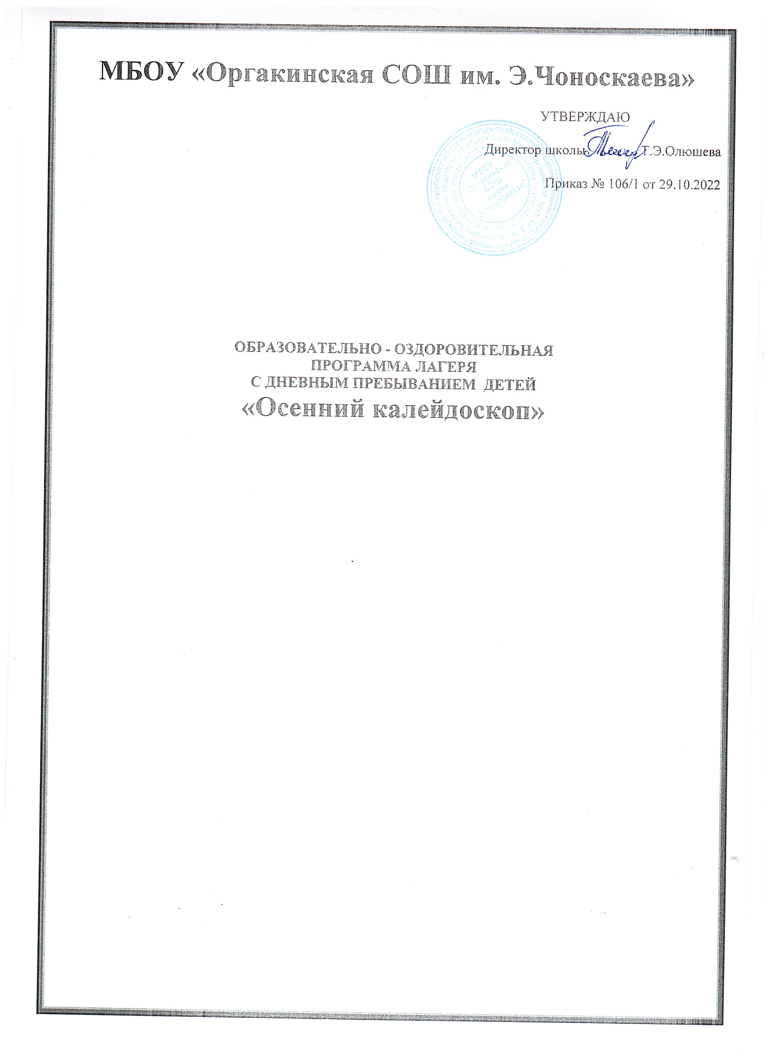

**Пояснительная записка**

Осенние каникулы составляют значительную часть свободного времени детей. Этот период как нельзя более благоприятен для развития их творческого потенциала, совершенствования личностных возможностей, приобщения к ценностям культуры, вхождения в систему социальных связей, воплощения собственных планов, удовлетворения индивидуальных интересов в личностно значимых сферах деятельности. Лагерь – это новый образ жизни детей, новый режим с его особым романтическим стилем и тоном. Это жизнь в новом коллективе, это, наконец, новая природосообразная деятельность. Это время игр, развлечений, свободы в выборе занятий, снятия накопившегося за четверть напряжения, восполнения израсходованных сил, восстановления здоровья. Это период свободного общения детей.

Значимость периода для оздоровления и вос­питания детей, удовлетворения детских интересов и рас­ширения кругозора невозможно переоценить. Проблемы организации оздоровительного отдыха вытекают из объективных противоречий:

- между потребностью семьи и государства иметь здо­ровое, сильное подрастающее поколение и неудовлетво­рительным состоянием здоровья современных детей;

- педагогической заботой, контролем и желанием де­тей иметь свободу, заниматься саморазвитием, самостоя­тельным творчеством.

Лагерь размещается на базе муниципального образовательного учреждения. В основу организации закладываются здоровьесберегающие технологии, реализующиеся в игровой форме.

Содержание деятельности лагеря должно быть направлено на разрешение этих противоречий. Программа деятельности лагеря ориенти­рована на создание социально значимой психологической среды, дополняющей и корректирующей семейное воспитание ребенка. Программа универсальна, так как может использоваться для работы с детьми из различных соци­альных групп, разного возраста, уровня развития и состо­яния здоровья.

Эффективное управление в современном лагере – это главная основа его существования и непременное условие развития.

Для обеспечения преемственности в работе лагеря от каникул к каникулам необходима постоянная управленческая деятельность. Система управления лагеря «Осенний калейдоскоп» включает в себя три уровня: стратегическое управление, организационно-методическое управление, практическое управление.

Программа включает в себя разноплановую деятельность, объединяет различные направления оздоровления, образования, воспитания в условиях лагеря.

Основная идея программы лагеря «Осенний калейдоскоп» - представление возможностей для раскрытия творческих способностей ребенка, создание условий для самореализации потенциала детей в результате общественно полезной деятельности. Программа ориентирована на работу в разновозрастном детском коллективе и представляет собой одну смену.

В последние годы очевидно возрастание внимания к организации осенних оздоровительных лагерей. Они выполняют очень важную миссию оздоровления и воспитания детей, когда многие семьи находятся в сложных экономических и социальных условиях. Кроме того, лагеря способствуют формированию у ребят не подавляющего личность коллективизма, коммуникативных навыков. Отдых сегодня – это не только социальная защита, это еще и полигон для творческого развития, обогащения духовного мира и интеллекта ребенка. Ежегодно для учащихся проводится спортивно-оздоровительная смена в лагере дневного пребывания на базе МБОУ «Оргакинская СОШ им.Э.Чоноскаева». Обязательным является вовлечение в лагерь ребят из многодетных и малообеспеченных семей, детей «группы риска». Для того, чтобы отдых сделать полноценным была разработана программа.

Разработка данной программы организации каникулярного отдыха, оздоровления и занятости детей была вызвана:

* повышением спроса родителей и детей на организованный отдых школьников;
* модернизацией старых форм работы и введением новых;
* необходимостью использования богатого творческого потенциала детей и педагогов в реализации цели и задач программы.

Данная программа по своей направленности является **комплексной**, т. е. включает в себя разноплановую деятельность, объединяет различные направления оздоровления, отдыха и воспитания детей в условиях оздоровительного лагеря.

**Содержание программы**

***Цель:***

развитие личности ребенка, укрепление физического, психического и эмоционального здоровья детей, воспитание лучших черт гражданина.

***Задачи:***1. Создание условий для организованного отдыха детей. Пропаганда

здорового образа жизни.

2. Формирование интереса к различным видам деятельности.

3. Развитие познавательной активности, творческого потенциала каждого ребенка.

4. Формирование качеств, составляющих культуру поведения, санитарно-гигиеническую культуру.

Сроки реализации программы: осень 2022 года: лагерная смена, 5 дней.

**Ожидаемые результаты работы лагеря:**

- укрепление здоровья детей;

- развитие у школьников интереса к занятиям физкультурой и спортом;

- расширение социального опыта;

- формирование коммуникативных умений, основы правильного поведения, общения, культуры, досуга;

- формирование осознанного отношения к себе, как к части окружающего мира.

Условия участия в программе: добровольность, взаимопонимание, должностная субординация.

**Концептуальный подход**

Изменение ценностных ориентаций заметно в настоящее время во всех сферах жизни общества. Решение ряда проблем в жизни страны во многом зависит от уровня сформированности гражданской ответственности, гражданской позиции у подрастающего поколения, потребности в духовно-нравственном совершенствовании, уважения к историко-культурному наследию своего народа и народа России. Духовность заключается в любящем отношении к другому, в приоритетности интересов другого над собственными, в утверждении своим отношением несравненной ценности другого. Духовность представляет собой в высшей степени сложную совокупность общечеловеческих норм и ценностей. Духовные ценности вырабатываются каждым человеком самостоятельно, а не усваиваются в готовом виде путем «извлечения» из книг или чужого опыта.

Основная деятельность лагеря дневного пребывания направлена на развитие личности ребенка и включение его в разнообразие человеческих отношений и межличностное общение со сверстниками. Детский лагерь, учитывая его специфическую деятельность, может дать детям определенную целостную систему нравственных ценностей и культурных традиций через погружение ребенка в атмосферу игры и познавательной деятельности дружеского микросоциума. Погружая ребенка в атмосферу лагеря, мы даем ему возможность открыть в себе положительные качества личности, ощутить значимость собственного «я»; осознать себя личностью, вызывающей положительную оценку в глазах других людей; повысить самооценку; выйти на новый уровень общения, где нет места агрессии и грубости.

Находясь в лагере дневного пребывания, дети ежедневно включаются в оздоровительный процесс, для которого характерны: упорядоченный ритм жизни, режим питания, закаливание, поддержка мышечного и эмоционального тонуса. Результатом осуществления оздоровительного направления является формирование потребности в здоровом образе жизни.

Досуговая деятельность в смене «Осенний калейдоскоп» направлена на вовлечение детей в мероприятия с последующим выявлением их наклонностей и способностей.

**Методическое сопровождение программы**

* Основными методами организации деятельности являются: Метод игры (игры отбираются воспитателями в соответствии с поставленной целью);
* Методы театрализации (реализуется через костюмирование, обряды, ритуалы);
* Методы состязательности (распространяется на все сферы творческой деятельности);
* Метод коллективной творческой деятельности (КТД).

***Формы и методы работы***

Индивидуальные и коллективные формы работы в лагере осуществляются с использованием традиционных методов (беседа, наблюдение, поручение, конкурсы рисунков, плакатов, праздники, ); метод интерактивного обучения (социально-психологические тренинги, ролевые игры, дискуссии); в которых дети непросто «проходят» что-то, а проживают те или иные конкретные ситуации. Одним из важнейших средств и методов организации воспитательного пространства является создание органов детского самоуправления-самостоятельности в проявлении инициативы, принятии решения и его самореализации.

***Учебно-методическое оснащение программы***

1. Афанасьев С.П. Коморин С.В. - Что делать с детьми в загородном лагере, - М.: 2009 г.
2. Жиренко О. Е. Мир праздников, шоу, викторин, - М.: «5» за знания, 2008 г.
3. Лобачёва С.И., Великородная В.А. Загородный летний лагерь.– М.: ВАКО, 2008 г.
4. Роткина Т. С., Курзова О. А., Нестеренко А. В. Уроки добра и милосердия, - О.: «Детство», 2007 г.
5. Соколова Н. В. Лето, каникулы – путь к успеху: сборник программ и игр для детей и подростков в условиях детского оздоровительного лагеря, - О.: «Детство», 2009 г.
6. Титов С.В. Здравствуй, лето! - Волгоград, Учитель, 2007 г.
7. Шмаков С.А. Игры-шутки, игры-минутки. М., 2009 г.

Механизм реализации

«Осенний калейдоскоп» - смена лагеря дневного пребывания.

Этапы реализации программы: 1.Подготовительный (октябрь):

-подбор кадров;

-подготовка методических материалов;

-подготовка материально-технической базы.

2. Организационный:

-формирование отрядов;

-знакомство с режимом работы лагеря и правилами;

-оформление уголков отрядов.

3. Основной (5 дней):

-образовательная деятельность;

-оздоровительная деятельность;

-культурно-досуговая деятельность;

-методическая работа с воспитателями.

4. Заключительный:

-закрытие смены (последний день смены);

-сбор отчетного материала;

-анализ реализации программы и выработка рекомендаций.

**Образовательная деятельность** в рамках смены «Осенний калейдоскоп» предусматривает воспитательные мероприятия, связанные с историей добровольческой деятельности в России, изучением духовно нравственных традиций и истории родного края.

**Образовательная деятельность** также предусматривает знакомство с миром движения, звуков, красок, ощущений. На основе развития навыков моделирования, изготовления поделок из различных материалов, в процессе продуктивной творческой деятельности дети знакомятся с единой картиной мира.

**Оздоровительная деятельность** способствует формированию культуры физического здоровья, интереса к спорту, мотивирует детей на заботу о своем здоровье и активный отдых. Для успешной реализации данного блока необходимо оборудование детской площадки, приглашение учителя по физической культуре. Физические нагрузки, свежий воздух, знакомство с красивыми уголками природы, проведение оздоровительных и различных спортивно-развлекательных мероприятий способствует созданию положительного физиологического и психологического фона.

**Культурно-досуговая деятельность** состоит из общелагерных и отрядных мероприятий (творческие конкурсы рисунков, стихов, частушек; изготовление плакатов; театрализованные игровые программы и т. д.).

Получение новых знаний при подготовке к мероприятиям различной направленности (викторинам, конкурсам и т. п.) приводит к обогащению мировоззрения ребенка, что, в свою очередь, сказывается на изменении личностного поведения каждого члена коллектива.

***Кадровое обеспечение***

Система подготовки педагогических кадров для работы в лагере:

Одной из основных задач организационного и методического обеспечения деятельности программы является профессиональная подготовка специалистов.

Педагогический коллектив представлен педагогами, имеющими опыт работы с детьми в оздоровительных лагерях дневного пребывания.

Для проведения спортивных мероприятий, мониторинга состояния здоровья привлекается учитель физической культуры. В лагере работают классные руководители 1-4 классов.

Административно-хозяйственная деятельность лагеря обеспечивается начальником ОУ, завхозом и директором школы.

***Кадровое обеспечение программы:***

1. Начальник лагеря.
2. Старший вожатый лагеря
3. Воспитатели.
4. Обслуживающий персонал и работники столовой.

Подбор начальника лагеря, воспитателей проводит администрация школы. Начальник лагеря определяет функциональные обязанности персонала, руководит всей работой лагеря и несет ответственность за состояние воспитательной, хозяйственной и финансовой работы, соблюдение распорядка дня, трудового законодательства, обеспечение здоровья и жизни воспитанников, планирует, организует и контролирует все направления деятельности лагеря, отвечает за качество и эффективность.

Воспитатель лагеря проводит воспитательную работу, организует активный отдых учащихся, несет ответственность за жизнь и здоровье воспитанников, следит за исполнением программы смены лагеря.

Воспитатель организуют воспитательную работу, отвечают за жизнь и безопасность ее участников. Функции воспитателя заключаются в полной организации жизнедеятельности своего отряда: дежурство, труд по самообслуживанию, организация участия в мероприятиях. Воспитатель несет персональную ответственность за жизнь и здоровье каждого ребенка своего отряда.

Обязанности обслуживающего персонала определяются начальником лагеря.

Начальник и педагогический коллектив, специалисты хозяйства отвечают за соблюдение правил техники безопасности, выполнение мероприятий по охране жизни и здоровья воспитанников во время участия в соревнованиях, массовых праздниках и других мероприятиях.

***Схема управления программой***

Участниками данной программы являются дети в возрасте от 7 до 11 лет различных социальных групп.

Для организации работы по реализации программы смены:

-проводятся ежедневные планерки воспитателей;

-составляются планы работы отрядных воспитателей, где отражаются и анализируются события и проблемы дня;

-проводятся анкетирование и тестирование воспитанников на различных этапах смены («Экран настроения»);

-оказывается методическая и консультативная помощь педагогам;

-сотрудники обеспечиваются методической литературой, инструментарием по проведению тренинговых мероприятий, тематических мероприятий и т. д.;

-проводятся инструктажи с педагогами по охране жизни здоровья; мероприятий по профилактике детского травматизма.

В основе воспитательной системы – активный подход к реализации детского самоуправления в форме совета командиров (обеспечивает порядок и жизнедеятельность лагеря) и инициативных групп (временные объединения для подготовки и проведения отдельных дел, тематических дней). Основным по значимости в лагере является совет командиров.

Обязанности командира отряда:

-посещать сбор совета командиров и доводить до отряда всю информацию, полученную на совете;

-планировать совместно с воспитателями работу своего отряда;

-следить за выполнением режимных моментов.

**План воспитательной работы лагеря «Осенний калейдоскоп»**

**31.10.2022 по 04.11.2022**

|  |  |  |  |
| --- | --- | --- | --- |
| № | Мероприятие | Дата проведения | Ответственный |
|  | **День «Осени»**  **«Знакомьтесь – это мы!» -**  **визитная карточка отрядов**  1. Встреча детей, создание отрядов, распределение обязанностей.  Торжественная линейка *(открытие лагерной смены.)*  2.Ознакомление с планом работы лагеря.  3. Своя игра "Продукты на нашем столе. Полезные и не очень"  4. Конкурс рисунков «Осенний вернисаж»  5. Подвижная игра «Снайпер» | 31.10.2022 | Нач. лагеря.  Вожатый  Воспитатели.  Учитель физкультуры |
|  | **День «Зелёного огонька» (профилактика ДТП)**  1. Конкурс «В гостях у светофора». Вопрос-ответ по ПДД  2. "Дорожные зарисовки"  3. Ролевые игры по ПДД.  4. Подвижная игра «Снайпер» | 01.11.2022 | Вожатый  Воспитатели  Учитель физкультуры |
|  | **День «Творчества»**  **«Будем петь, танцевать, рисовать и таланты проявлять!»**  1. Минутка здоровья «Танец маленьких утят»  2. «Мир глазами детей» (коллективная аппликация)  3. Музыкальная шкатулка «Угадай, мелодию»  4.  Конкурсная игровая программа. «Краски-непоседы».  5. Подвижная игра «Снайпер» | 02.11.2022 | Нач. лагеря  Вожатый  Воспитатели |
|  | **День «Сказок»**  **Сказкотерапия «Путешествие в Мультландию»**  1. Литературная викторина по сказкам А.С.Пушкина.  2. Разгадывание кроссвордов и ребусов по мультфильмам.  3. Инсценирование сказок.  4. Сказочная спортивная эстафета  5. Подвижная игра «Снайпер» | 03.11.2022 | Вожатый  Воспитатели  Учитель физкультуры |
|  | **«День народного единства»**  1.Путешествие по городам России (кинолекторий) День единства России.  2.Заключительный концерт «Зажги звезду»  3. Конкурс рисунков «Я люблю свою страну»  4.Просмотр фильма «Патриоты России» | 04.11.2022 | Нач. лагеря.  Вожатый  Воспитатели  Учитель физкультуры |

**Режим дня**

**9.00 – 9.15** Встреча детей

**9.15 – 9.30 Зарядка**

**9. 30 -9.40 Линейка (Построение)**

**9.40 -10.00 Завтрак**

Всем за стол! Узнать пора,

Чем богаты повара!

**10.00 -13.00 Отрядные, лагерные дела**

**13.00-13.30 Обед**

Но у всех, смешливых даже,

За столом серьезный вид.

За обедом виден сразу

Коллективный аппетит.

**13.30-14.30 Занятия по интересам**

Не грустят в семействе нашем,

Мы поем, рисуем, пляшем,

Мастерим, умеем шить,

Все занятия хороши!

**14.30 А теперь всем: "ДО СВИДАНИЯ!"**